INFORME TRIMESTRAL DE ACTIVIDADES
JULIO, AGOSTO y SEPTIEMBRE del 2023
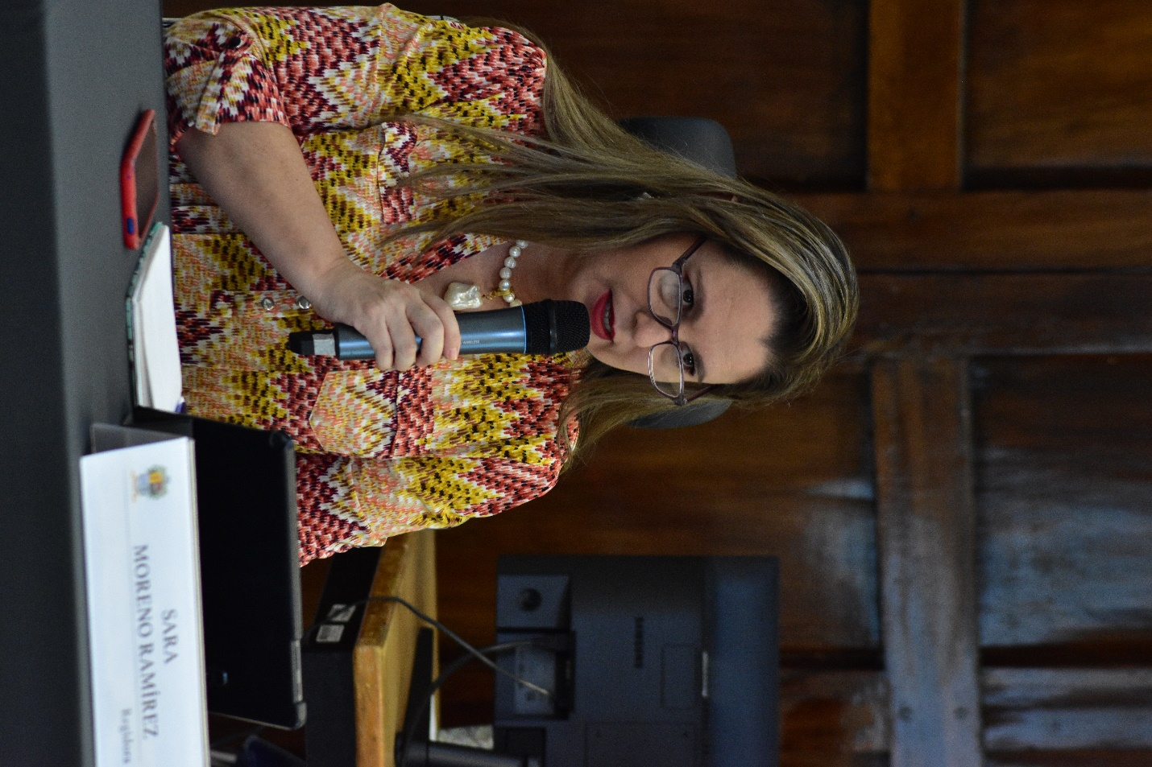

SARA MORENO RAMÍREZ
REGIDORA

Justificación

El presente informe de actividades trimestral corresponde a los meses de Julio, Agosto y Septiembre del 2023 iniciando las actividades a partir del 01 de Julio hasta el 31 de Septiembre del 2023 en cumplimiento del artículo 8 fracción VI inciso I) de la Ley de Transparencia y Acceso a la información Pública del Estado de Jalisco y sus Municipios.

Refiero las actividades que he realizado como parte de mis facultades y obligaciones conferidas conforme a los artículos 49 y 50 de la Ley del Gobierno y la Administración Pública, así como lo relativo al Reglamento Interior del Municipio de Zapotlán el Grande, Jalisco, consistente en la asistencia de las sesiones de Ayuntamiento, elaboración de iniciativas, realización de sesiones de la Comisión Edilicia de Limpia, Áreas Verdes, Medio Ambiente y Ecología la cual presido, asistencia y participación en las diversas comisiones edilicias de las cuales formo parte como lo son: Comisión Permanente de Seguridad Pública y Prevención Social, Comisión Permanente de Desarrollo Económico y Turismo, Comisión Permanente de Justicia, Comisión Permanente de Reglamentos y Gobernación. Es importante mencionar que a partir de la fecha 08 de junio del 2023 en la Gaceta Municipal de Zapotlán el Grande, Jalisco, se publicó el Acuerdo que modifica las Comisiones Edilicias Permanentes, en el Municipio de Zapotlán el Grande, Jalisco, aprobado en Sesión Ordinaria de Ayuntamiento número 34, en el punto número 07 siete del orden del día, de fecha 06 de junio de 2023; se continuará presidiendo la Comisión Edilicia de Limpia, Áreas Verdes, Medio Ambiente y Ecología, participando como vocal en la Comisión Edilicia de Espectáculos Públicos e Inspección y Vigilancia, Comisión Edilicia de Justicia, Comisión Edilicia de Tránsito y Protección Civil.

Además de participar en las diferentes actividades del Gobierno Municipal 2021-2024, como lo es la Comisión Municipal de Regularización, el Comité de Feria, entre otros y representar al Partido Acción Nacional como coordinadora de la fracción en el Pleno del Ayuntamiento, pero principalmente la atención a la ciudadanía.

Sesiones de Ayuntamiento

Ordinarias

- Sesión Ordinaria de Ayuntamiento número 36, de fecha 04 de julio del 2023.
- Sesión Ordinaria de Ayuntamiento número 37, de fecha 18 de julio del 2023.
- Sesión Ordinaria de Ayuntamiento número 38, de fecha 08 agosto del 2023.
- Sesión Ordinaria de Ayuntamiento número 39, de fecha 17 agosto del 2023.
- Sesión Ordinaria de Ayuntamiento número 40, de fecha 25 de septiembre 2023.

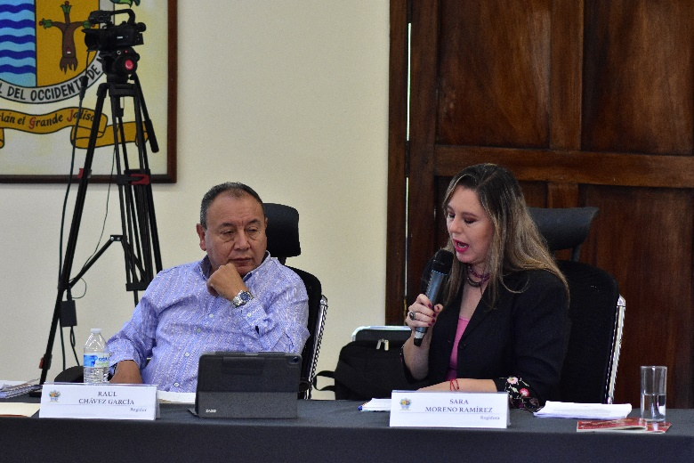
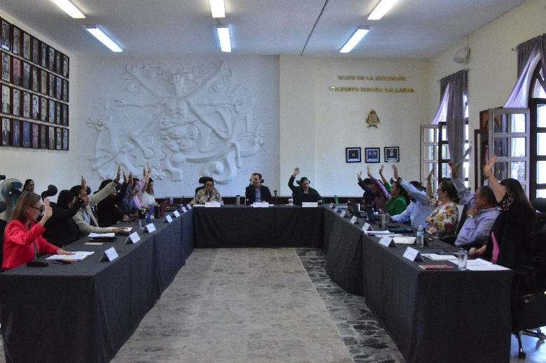

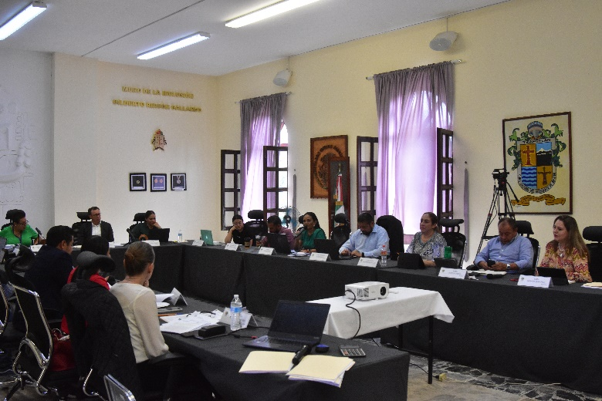
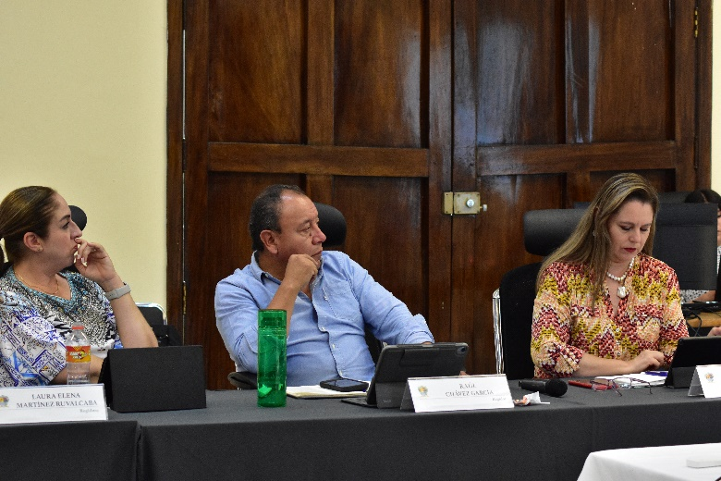

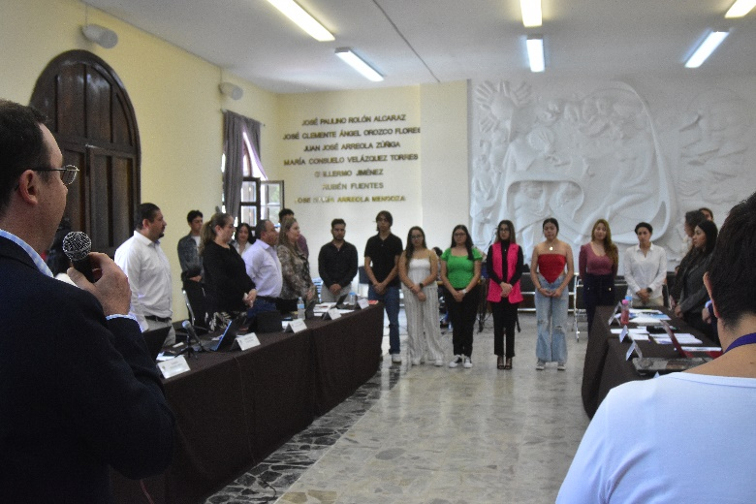
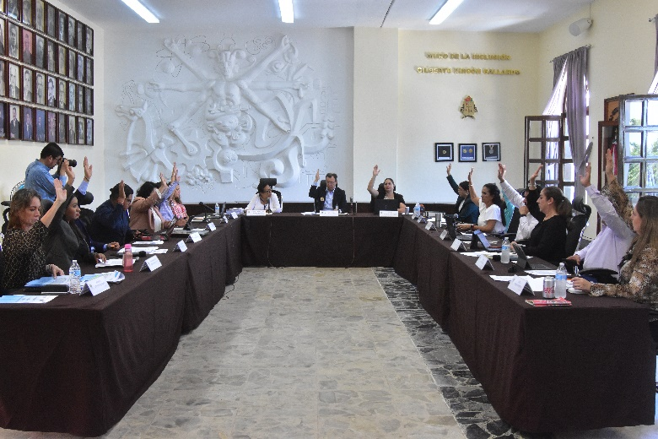

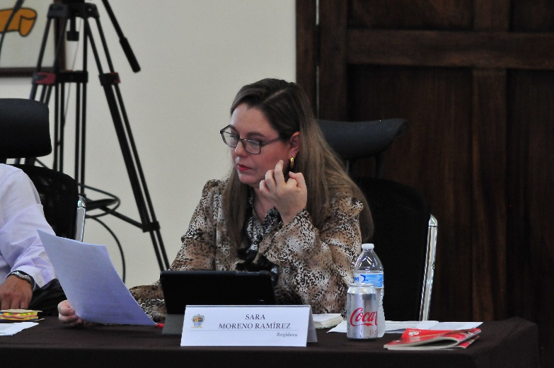
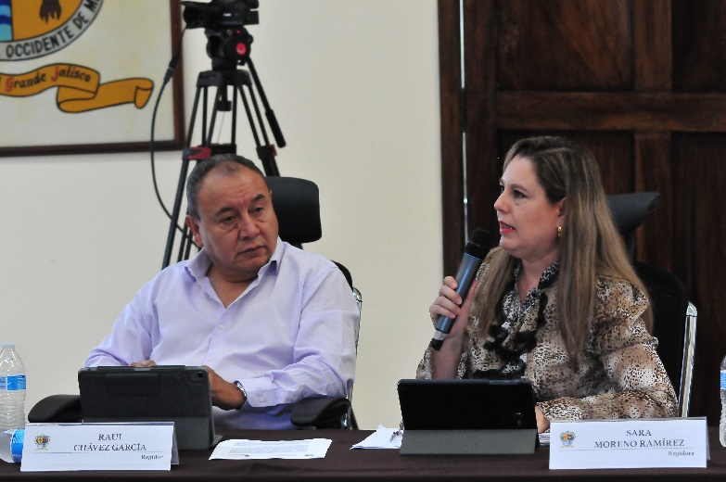

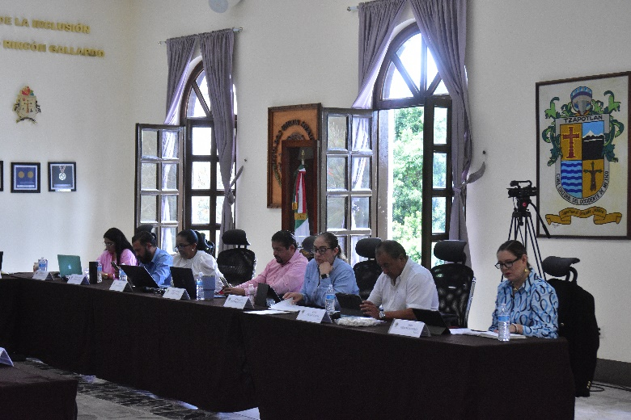
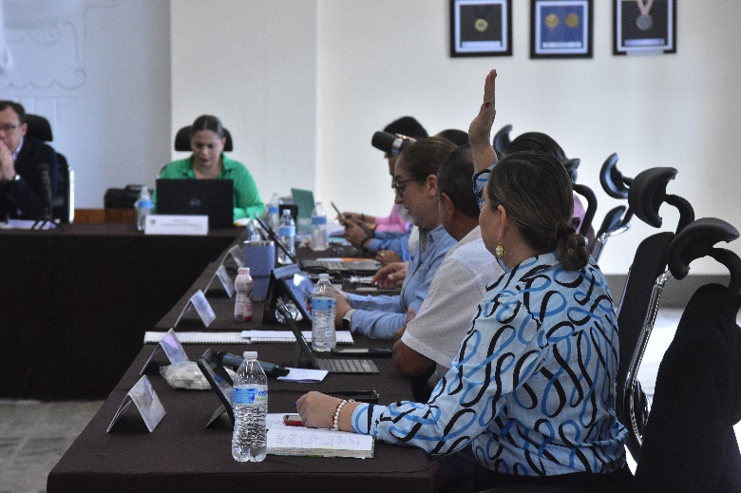

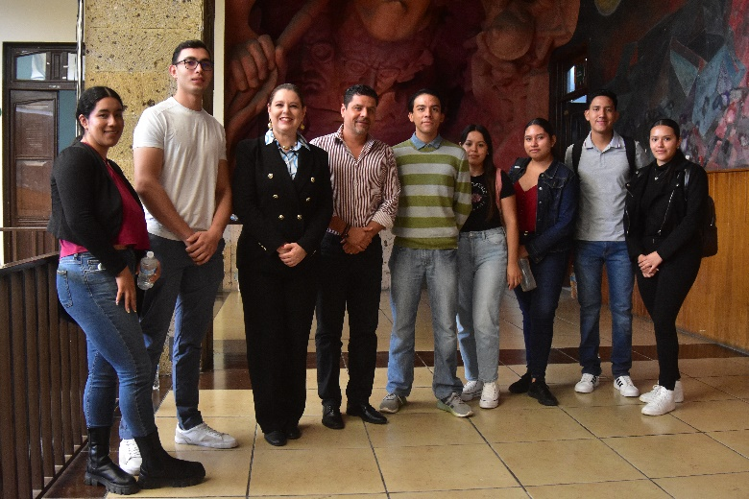
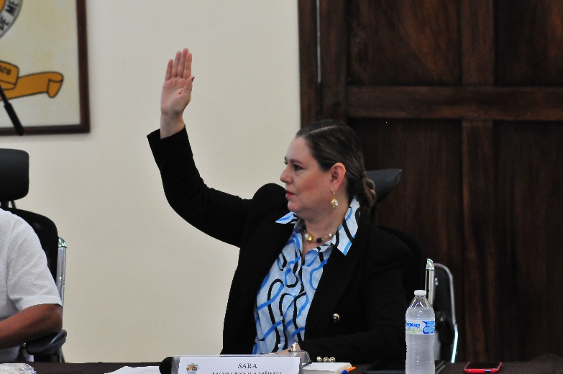

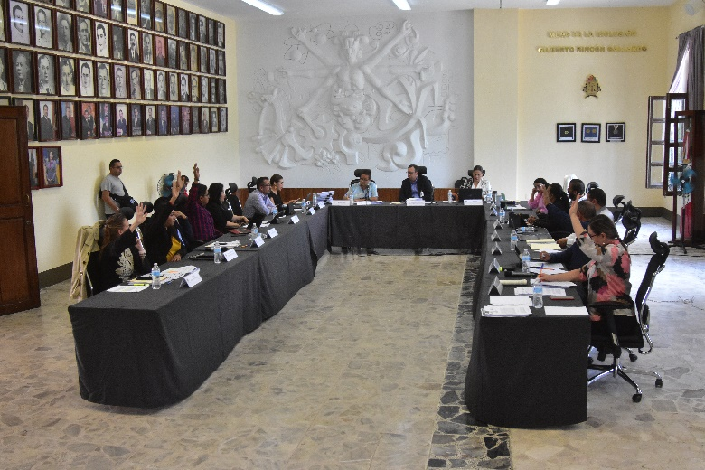
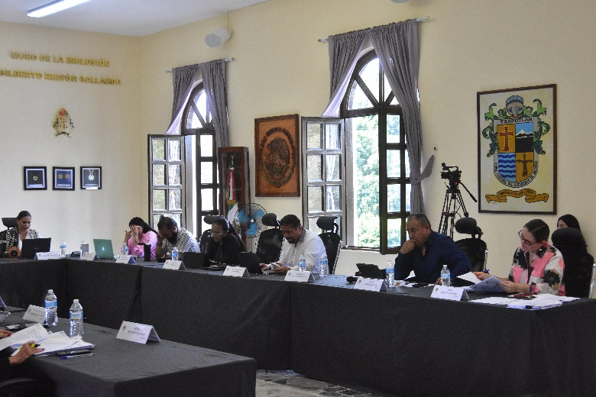

Extraordinarias

- Sesión Extraordinaria de Ayuntamiento número 60, de fecha 07 de julio 2023.
- Sesión Extraordinaria de Ayuntamiento número 61, de fecha 20 de julio 2023.
- Sesión Extraordinaria de Ayuntamiento número 62, de fecha 28 de julio 2023.
- Sesión Extraordinaria de Ayuntamiento número 63, de fecha 10 de agosto 2023.
- Sesión Extraordinaria de Ayuntamiento número 64, de fecha 23 de agosto 2023.
- Sesión Extraordinaria de Ayuntamiento número 65, de fecha 25 de agosto 2023.
- Sesión Extraordinaria de Ayuntamiento número 66, de fecha 31 de agosto 2023.
- Sesión Extraordinaria de Ayuntamiento número 67, de fecha 02 de septiembre 2023.

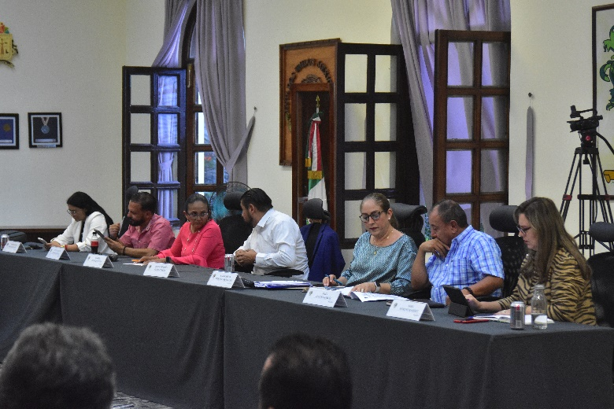
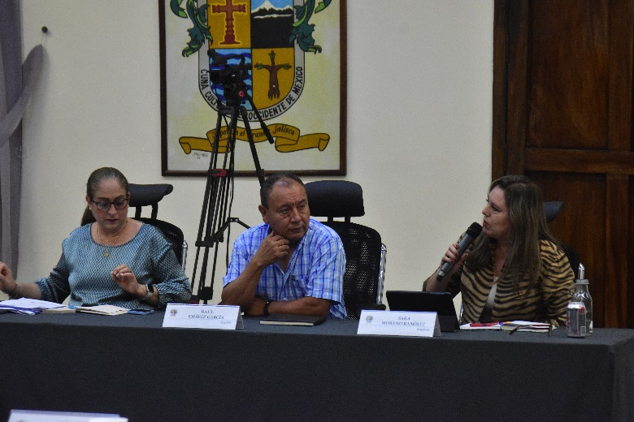

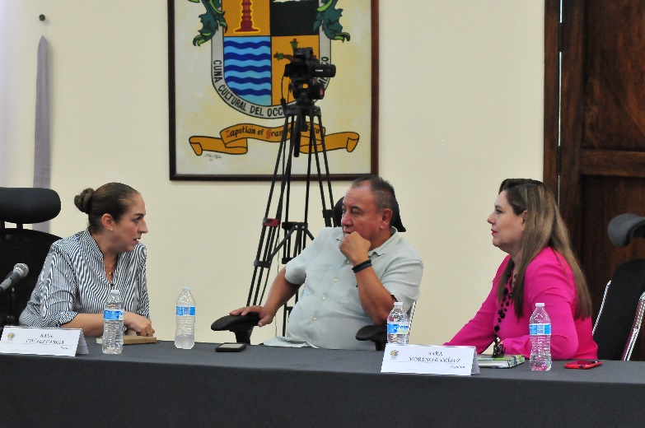
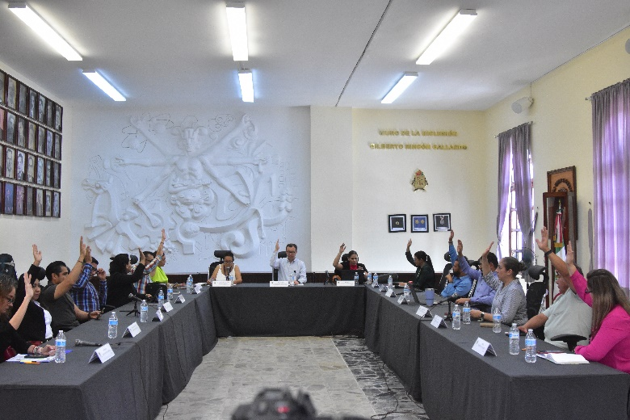

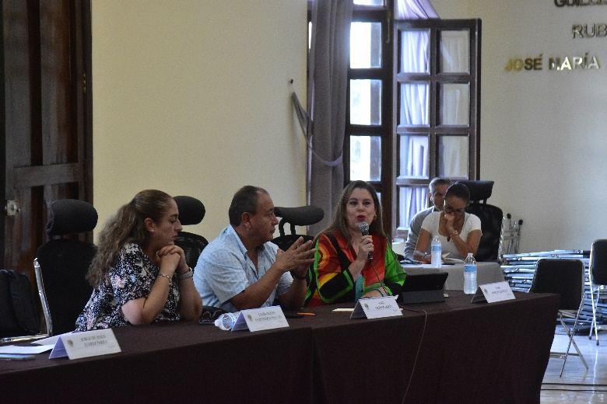
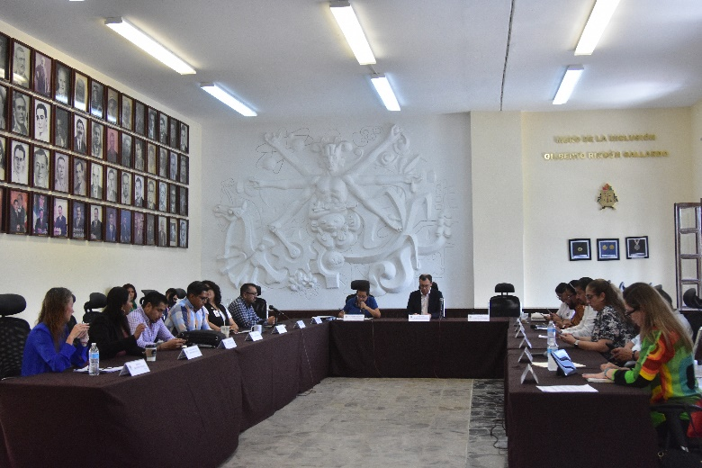

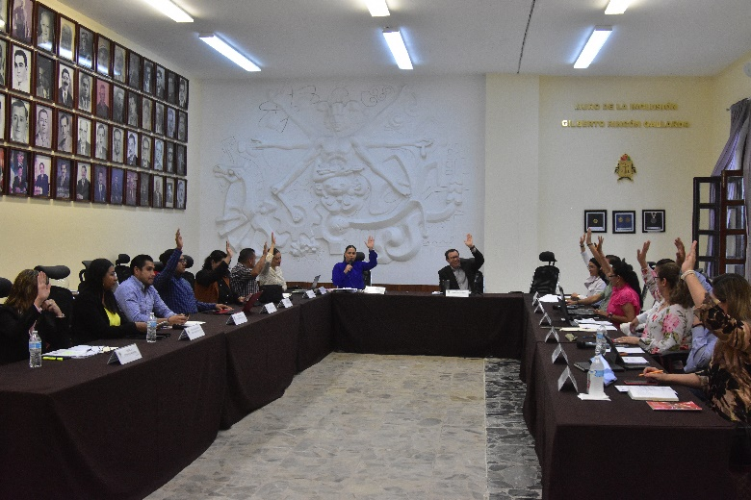
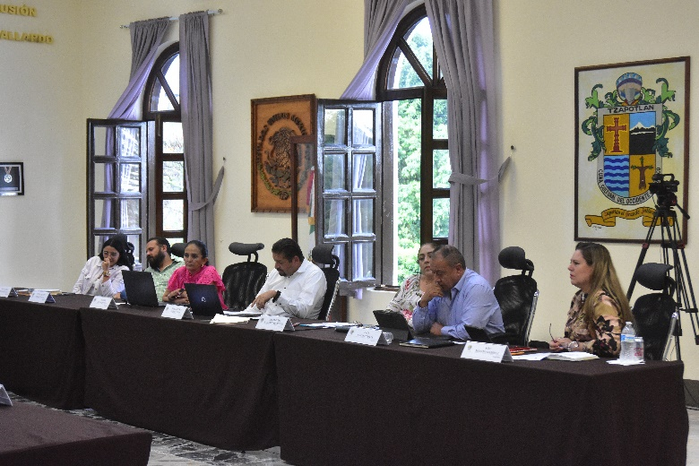

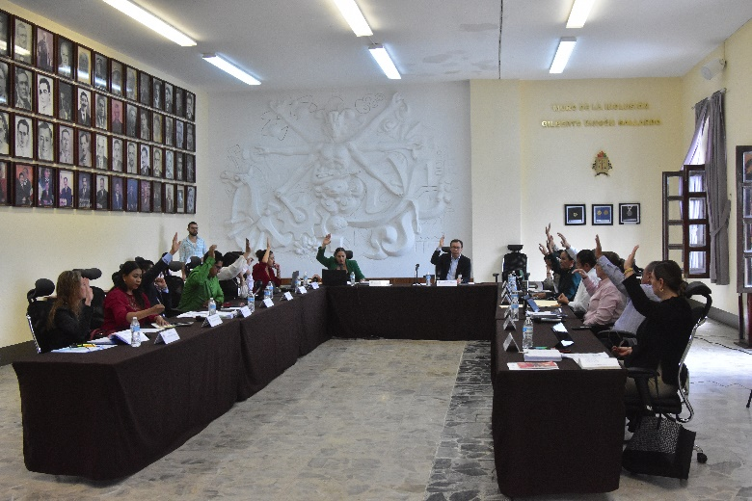
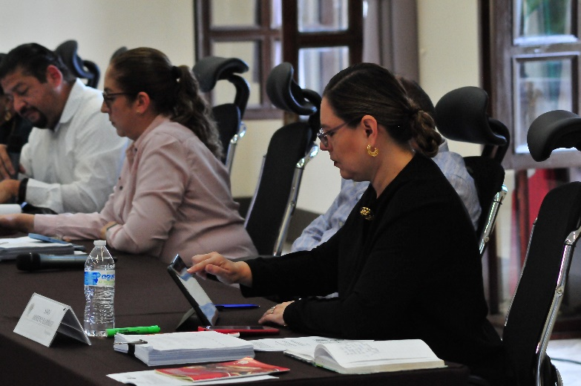

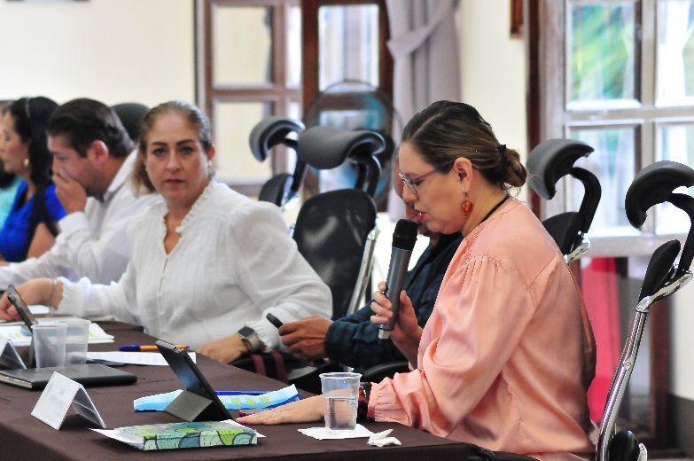
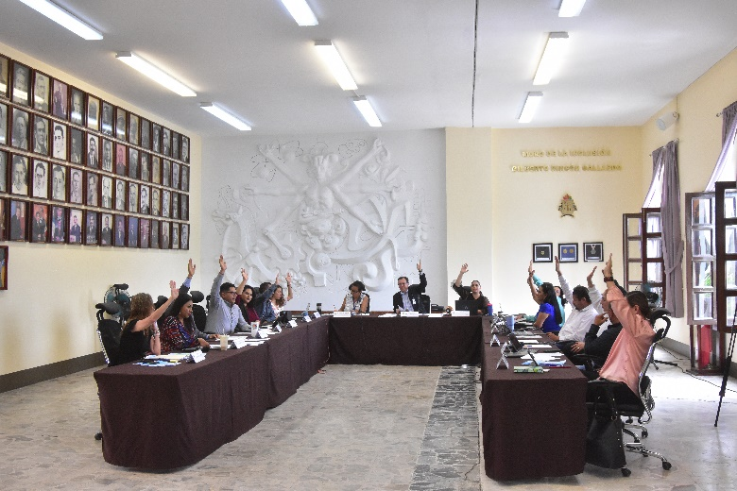

Solemne

- Sesión Solemne de Ayuntamiento número 27, de fecha 15 de agosto 2023
- Sesión Solemne de Ayuntamiento número 28, de fecha 28 de agosto 2023
- Sesión Solemne de Ayuntamiento número 29 (Informe de gobierno), de fecha 10 de septiembre 2023.
- Sesión Solemne de Ayuntamiento número 30, de fecha 29 de septiembre 2023.

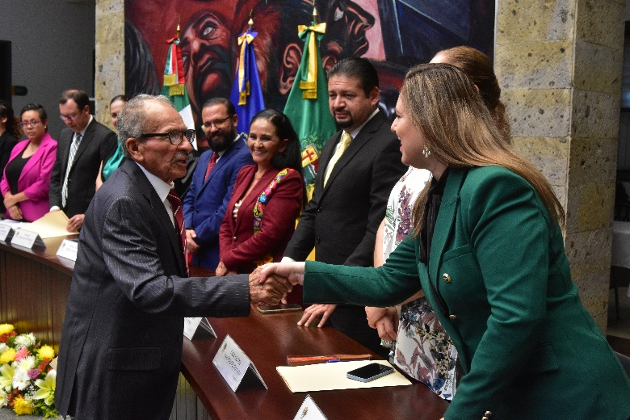
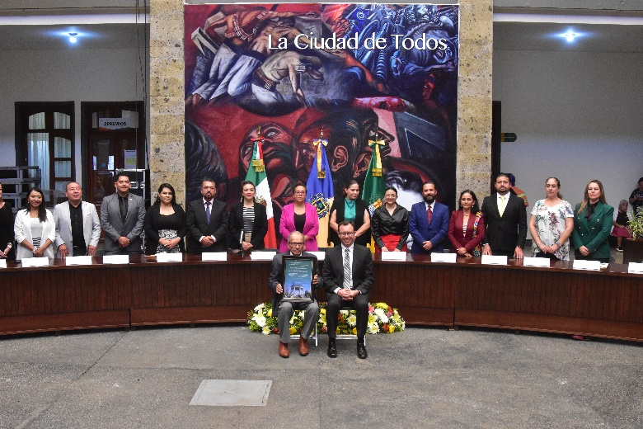

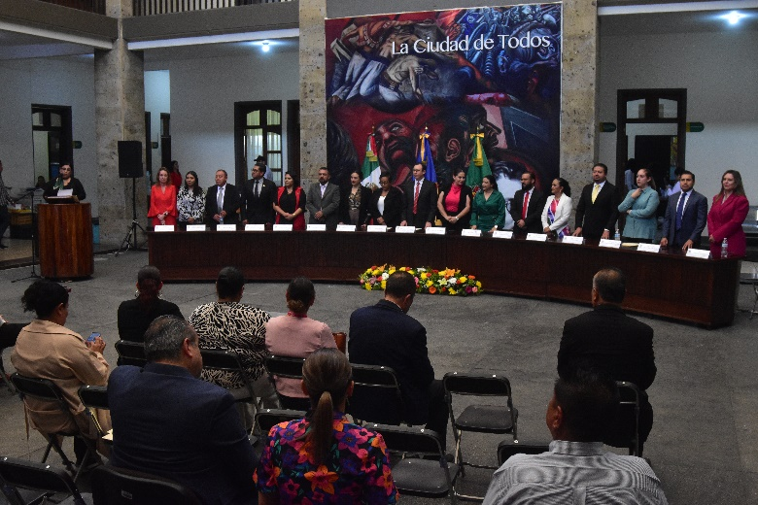
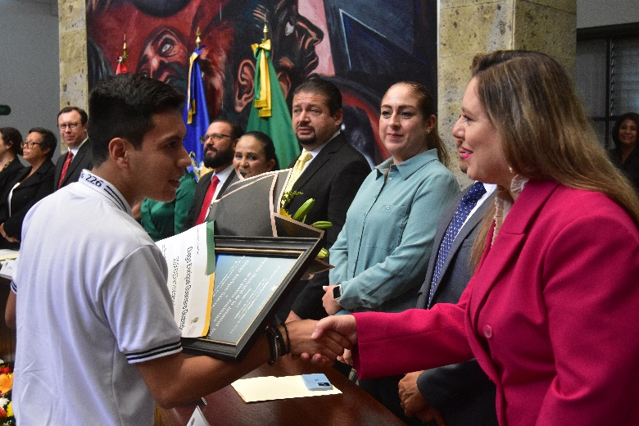

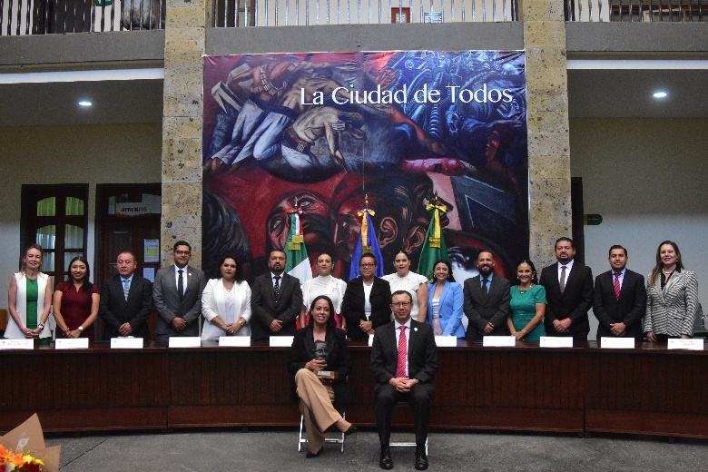
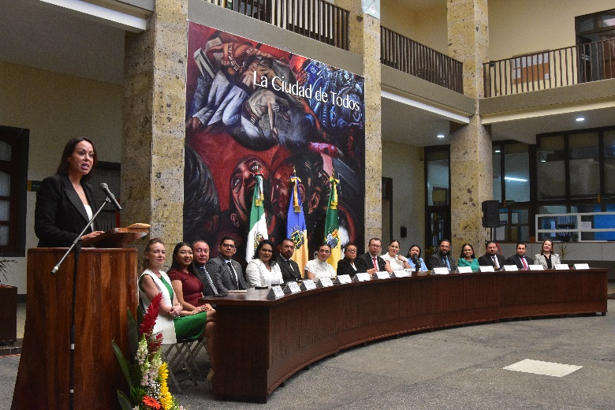

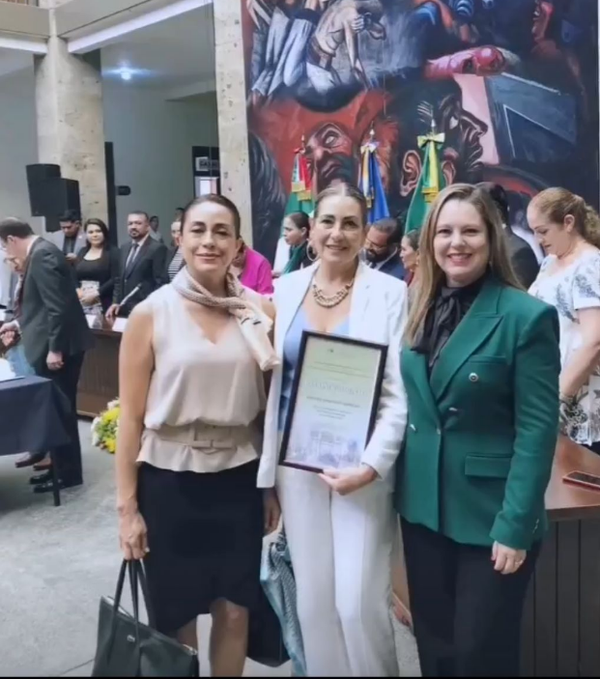
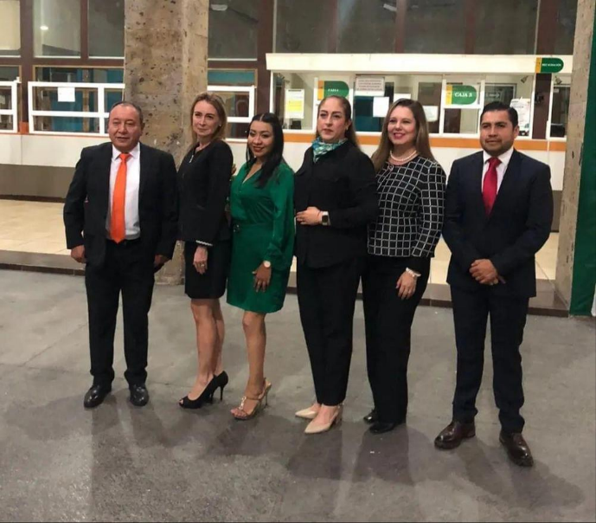

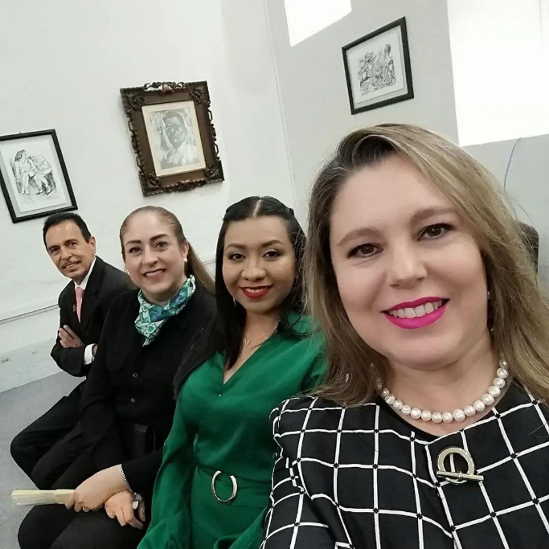
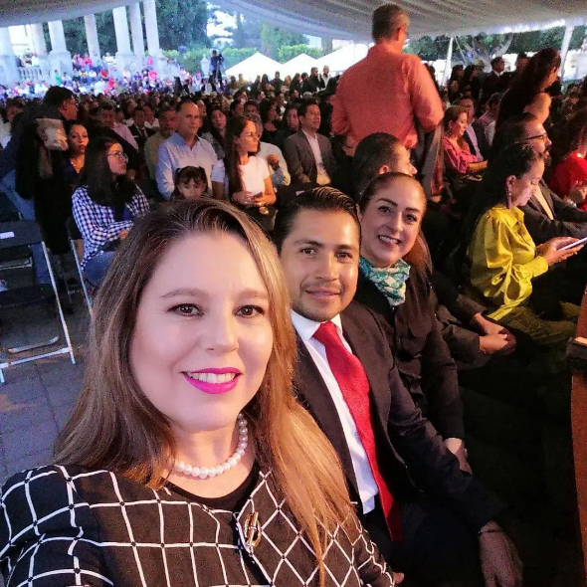

Presentación de Iniciativas

- Sesión ordinaria 37 de fecha 18 de julio del 2023, “INICIATIVA DE ACUERDO ECONÓMICO QUE AUTORICE LA PROPUESTA DE PUBLICACIÓN DEL PLAN MAESTRO DE LA CUENCA ENDORREICA DE ZAPOTLÁN EL GRANDE”.

- Sesión ordinaria 37 de fecha 18 de julio del 2023, “INICIATIVA QUE TURNA A LA COMISIÓN EDILICIA DE HACIENDA PÚBLICA Y PATRIMONIO MUNICIPAL, LA PROPUESTA DE OTORGAR DESCUENTO EN EL PAGO DEL IMPUESTO PREDIAL, CONTEMPLADO PARA LA LEY DE INGRESOS DEL MUNICIPIO DE ZAPOTLÁN EL GRANDE, JALISCO, PARA EL EJERCICIO FISCAL 2024 Y POSTERIORES, A LAS PERSONAS FÍSICAS QUE TENGAN CASA HABITACIÓN CON ECOTECNOLOGÍA”.

- Sesión ordinaria 40 de fecha 26 de septiembre del 2023, “DICTAMEN DE LA INICIATIVA QUE AUTORICE LA PROPUESTA DE PUBLICACIÓN DEL PLAN MAESTRO DE LA CUENCA ENDORREICA DE ZAPOTLÁN EL GRANDE”.

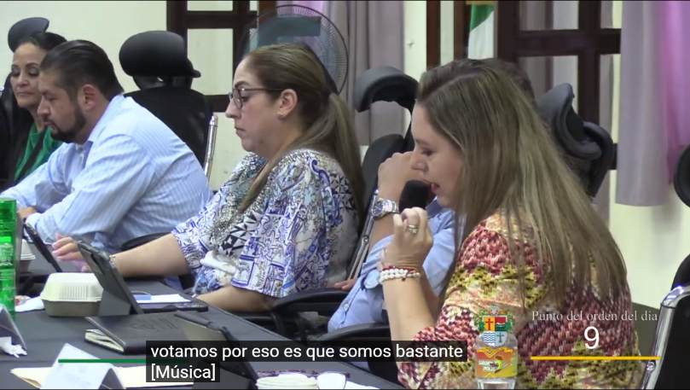

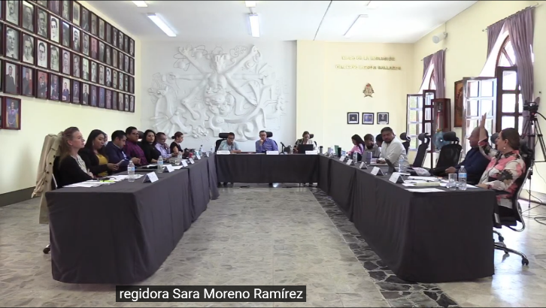
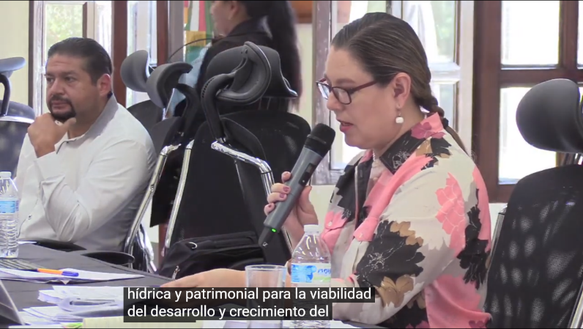

Sesiones de Comisiones
Edilicias Permanentes.

Comisión Edilicia Permanente de Limpia, Áreas Verdes, Medio Ambiente y Ecología.

- Sesión ordinaria número, de fecha del 07 de julio 2023.
- Sesión ordinaria número 11, fe fecha 10 de agosto 2023.

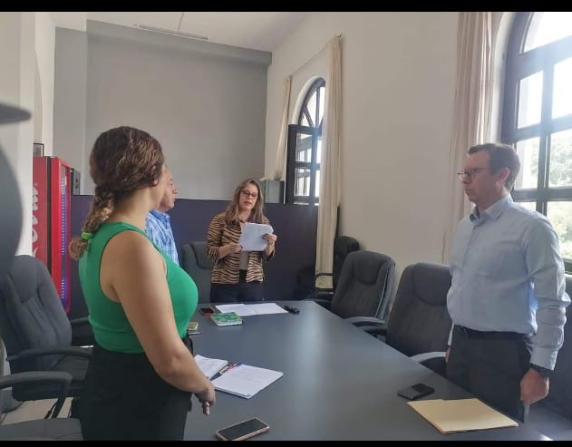
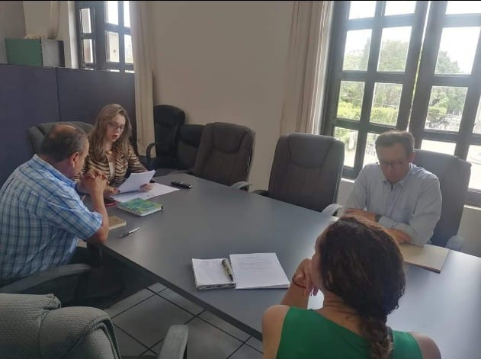

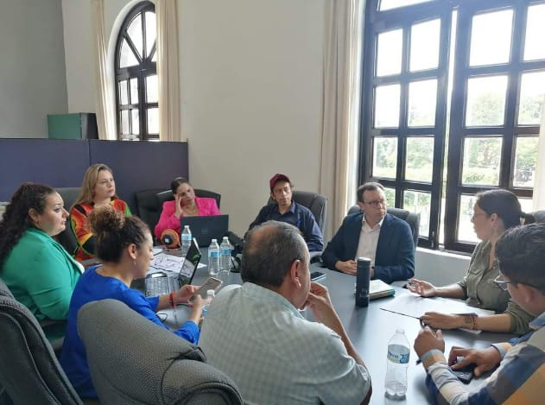
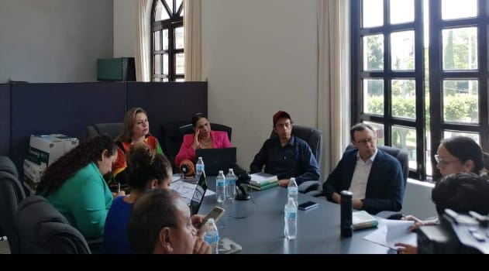

Comisión Edilicia Permanente de Hacienda Pública y Patrimonio Municipal.

- Sesión Ordinaria número 32, de fecha de 13 de julio 2023.

Comisión Edilicia de Derechos Humanos Equidad de Género y Asuntos Indígenas.

- Sesión Ordinaria de fecha del 25 de julio 2023.
- Sesión Ordinaria de fecha del 02 de agosto de 2023.
- Sesión Ordinaria número 10, de fecha del 08 de agosto 2023.

Comisión Edilicia Permanente de Espectáculos Públicos e Inspección y Vigilancia.

- Sesión Ordinaria número 9, de fecha del 28 de julio 2023.
- Sesión Ordinaria de fecha del 28 de julio 2023.
- Sesión Ordinaria de fecha del 31 agosto 2023.
- Sesión Ordinaria de fecha del 06 de septiembre 2023.

- Comisión Edilicia de Tránsito y Protección Civil.

- Sesión Ordinaria número, de fecha del 18 de agosto 2023.
- Sesión Ordinaria número 13, de fecha del 18 de agosto 2023.
- Sesión Ordinaria de fecha del 23 de agosto 2023.
- Sesión Ordinaria de fecha del 23 de agosto 2023.
- Sesión Ordinaria de fecha del 29 de agosto 2023.
- Sesión Ordinaria número 15, de fecha del 20 de septiembre 2023

Comisión Edilicia Permanente de Justicia

- Sesión Ordinaria de fecha 29 de agosto del 2023.
- Sesión Ordinaria de fecha 06 de septiembre del 2023.
- Sesión Ordinaria de fecha 08 de septiembre del 2023.

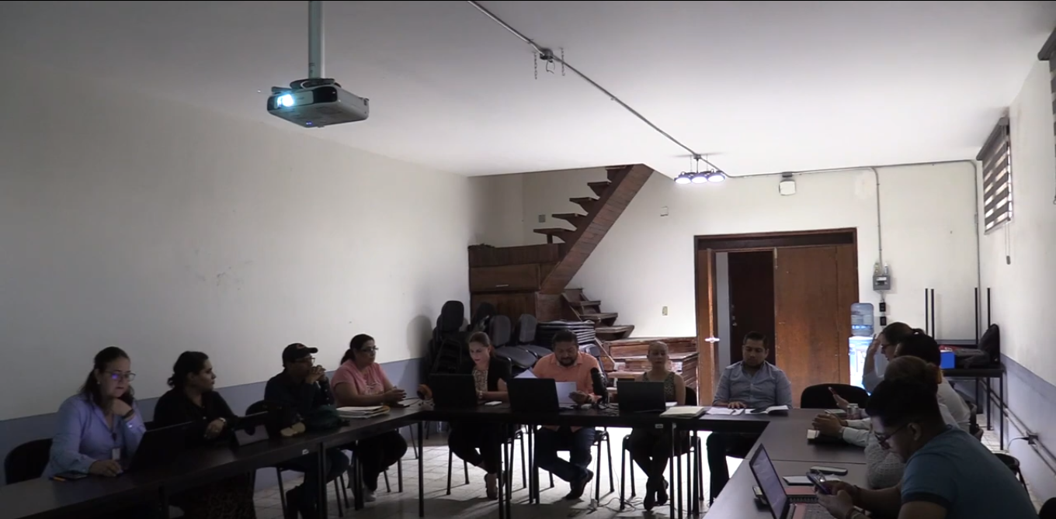

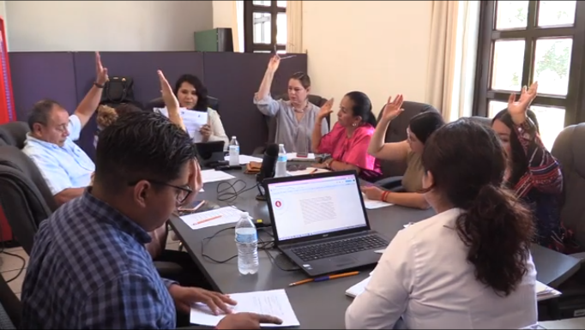

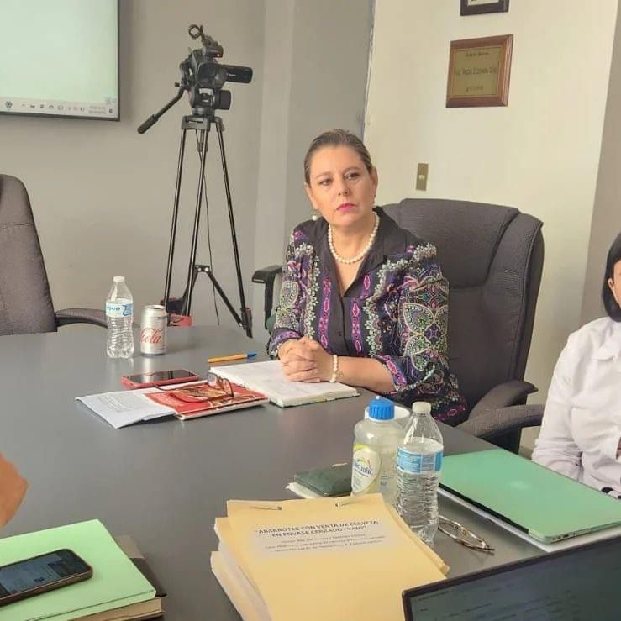

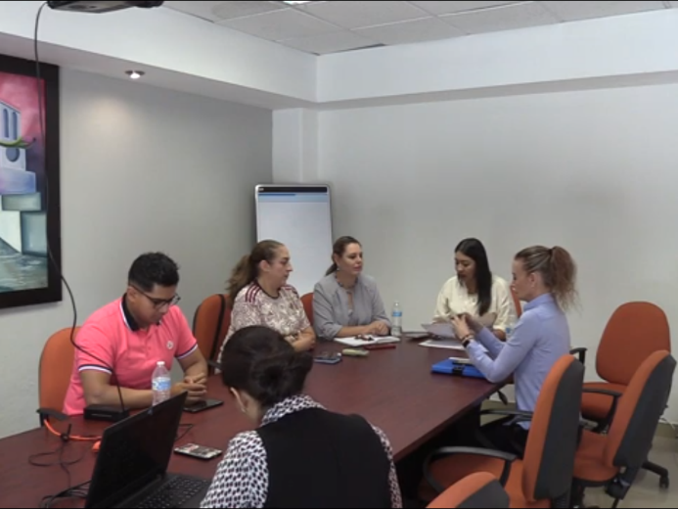

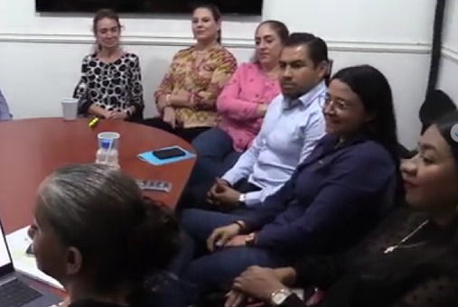
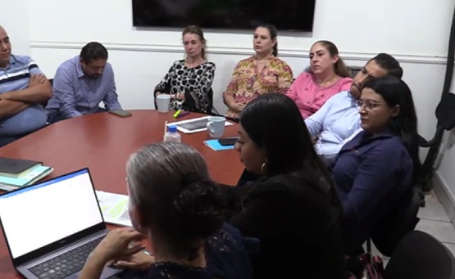

A T E N T A M E N T E

“2023, AÑO DEL BICENTENARIO DEL NACIMIENTO DEL ESTADO LIBRE Y SOBERANO DE JALISCO”
“2023, AÑO DEL 140 ANIVERSARIO DEL NATALICIO DE JOSÉ CLEMENTE OROZCO”
Ciudad Guzmán, Municipio de Zapotlán el Grande, Jalisco; noviembre del año 2023.

C. SARA MORENO RAMÍREZ
Regidora del Ayuntamiento de Zapotlán el Grande, Jalisco.

SMR/lggp

Esta foja de firmas pertenece al Informe Trimestral de los meses de julio, agosto y septiembre del 2023 de la Regidora Sara Moreno Ramírez, noviembre 2023.

